专题六 化学实验与探究
一、实验基本操作
1、常用仪器
(1)计量仪器——托盘天平、量筒、胶头滴管。①托盘天平。称量时：左物右码。加砝码：由大到小。精确度：0．1 g。②量筒，用于量取一定体积的液体药品。③胶头滴管，用于吸取和滴加少量液体。
(2)用于加热的仪器。①能在火焰上直接加热的仪器有试管、燃烧匙、蒸发皿、坩埚等；②须垫石棉网间接加热的仪器有烧杯、烧瓶、锥形瓶。
(3)加热器皿——酒精灯、石棉网。
2、基本操作
（1）药品的取用
药品取用的“六不”“两原则”：(1)‘‘六不”：不用手接触药品，不直接闻药品气味，不尝药品味道，对用剩的药品不放回原瓶，不随意丢弃，不拿出实验室(要放入指定的容器中)。(2)“两原则”：取药品时，如果没有说明药品用量，一般应按：固体只须盖满试管底部；液体取1 mL——2 mL。
取用药品的方法：(1)固体药品的取用：取用粉末状或小颗粒固体药品用药匙或纸槽，步骤：“一斜二送三直立”；取用块状或大颗粒药品用镊子夹取，步骤：“一横二放三慢竖”。 (2)液体药品的取用方法：较多量时用倾倒法，瓶塞倒放，标签向着手心，瓶口紧挨容器口l。取用量少时，用胶头滴管。
（2）酒精灯的使用
使用酒精灯时：①酒精量不超过容器的2／3，也不少于1／3；②不可用燃着的酒精灯去点燃另一盏酒精灯；③酒精灯用完立即用灯帽盖灭，切不可用嘴吹灭；④加热玻璃仪器勿与灯芯接触，要用外焰加热。
（3）物质的加热
固体的加热：固体试剂常常可以直接加热，盛固体试剂直接加热的仪器有试管、蒸发皿、燃烧匙等。
液体的加热：(1)盛液体的试管可直接在火焰(外焰)上加热；试管夹夹在离试管口的1／3处；试管内液体的体积不超过试管容积的1／3；试管倾斜，试管口向上且与桌面成45°；管口不能对着有人的方向；先移动试管(或酒精灯)均匀
受热，后集中加热液体的中上部，再慢慢下移加热
（4）托盘天平的使用
称量时，应在两边托盘上放一张质量相同的称量纸，易潮解的药品要放在玻璃器皿中称量；称量前，将游码拨到标尺的“零”处，调节天平平衡；称量时左盘放称量物，右盘放砝码。
（5）量筒的使用
量筒的使用要注意以下几点：不能加热；不能用作反应容器；根据量取液体体积的多少，选择合适的量筒；读数时，量筒必须放平，视线与液体凹液面的最低处保持水平。
（6）过滤
仪器：铁架台(带铁圈)、玻璃棒、烧杯、漏斗。
操作要求：操作时要做到“一贴二低三靠”。
一贴：滤纸的折叠必须和漏斗的角度相符，使滤纸紧贴漏斗内壁，中间不留气泡。
二低：滤纸的边缘须低于漏斗口约5 mm，漏斗内液面略低于滤纸边缘，以防固体混入滤液。
三靠：倒液时，盛装待过滤液体的烧杯嘴和玻璃棒相靠；液体沿玻璃棒流进过滤器，玻璃棒末端和滤纸三层部分相靠；漏斗下端的管口与用来装盛滤液的烧杯内壁相靠；使过滤后的清液成细流，沿漏斗颈和烧杯内壁流人烧杯中。
（7）药品的存放
广口瓶——固体；细口瓶——液体；集气瓶——气体(密度比空气大，正放；密度比空气小，倒放)。
遇光、受热易分解的药品用棕色瓶盛(如硝酸、硝酸银溶液)；盛碱溶液的试剂瓶应用橡皮塞。
白磷存放在水中。
浓硫酸、浓盐酸、浓硝酸、氢氧化钠、氢氧化钙、某些结晶水合物及有毒的化学试剂要密封后妥善保存。
易燃物、易爆物要远离火源。
（8）实验安全及处置方法
浓酸流到实验台上：加NaHCO₃溶液——水冲洗——抹布擦干。沾在皮肤或衣服上：应先用布拭去，再用大量水冲洗，最后涂上3％．5％的NaHCO₃溶液。
浓碱流到实验台上：加稀醋酸——水冲洗——抹布擦干。沾到皮肤或衣服上：大量水冲洗——涂硼酸溶液。
【例1】（2009·泰安）正确的化学实验操作对实验结果、人身安全非常重要。下图中的实验操作正确的是（ ）
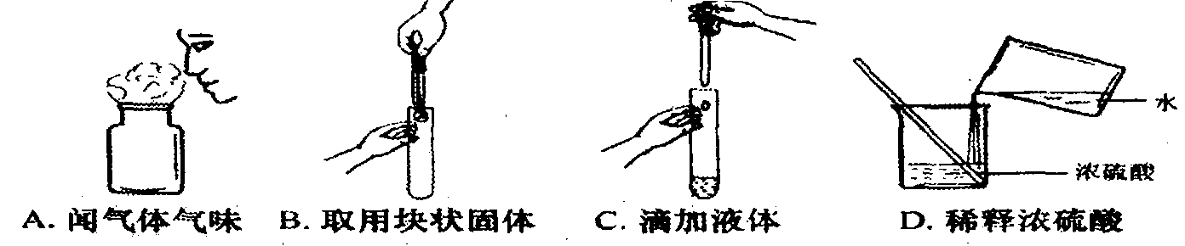
【答案】C
【解析】不能直接闻药品的味道，取用块状固体时，先要把试管横放，放在固体打碎试管底部，稀释浓硫酸时，应把浓硫酸往水里倒。
【规律小结】每个实验基本操作，都有对应的要求及注意事项，操作时一定要严格按照规定，防止发生意外。
变式训练一
1、（2009·烟台）正确的实验操作对实验结果、人身安全都非常重要。下列实验操作正确的是（ ）
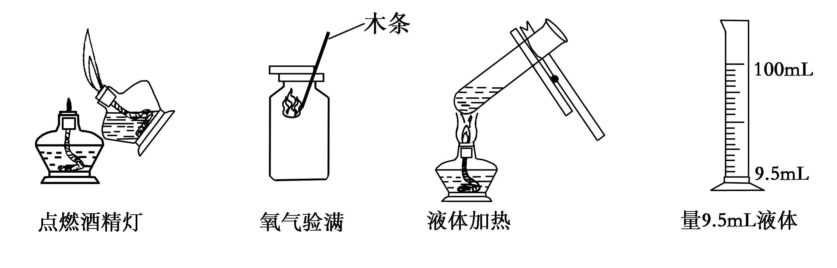

A B C D
2、（2009·青岛）正确的操作能保证实验顺利进行。请填写下列有关实验操作中的空格：
（1）用酒精灯给物质加热时，要用酒精灯火焰的_______________；
（2）点燃可燃性气体时，都要先______________________，再点燃；
（3）做细铁丝在氧气中燃烧的实验时，集气瓶底应预先________________；
（4）用量筒量取液体度数时，视线与液体凹液面的最低处的位置关系是_________（填写“俯视”、“仰视”或“保持水平”）。
二、物质的检验、除杂
1、常见气体的检验方法及现象
物质 | 检验试剂或方法 | 反应现象 | 结论或化学方程式
O₂ | 带火星的木条 | 木条复燃 | 氧气能支持燃烧
CO₂ | 澄清的石灰水 | 澄清的石灰水变浑浊 | CO₂+ Ca(OH) ₂=CaCO₃↓+H₂O
H₂ | 点燃，在火焰上方罩一个冷而干燥的烧杯。 | 烧杯内壁产生水珠 | 2H₂+O₂点燃2H₂O
CO | 点燃，在火焰上方罩一个内壁涂有澄清石灰水的烧杯 | 烧杯内壁变得浑浊 | 2CO+O₂点燃 2CO₂
CH₄ | 点燃，在火焰上方罩一个冷而干燥的烧杯一会，迅速把烧杯倒过来，向烧杯内注入澄清的石灰水。 | 烧杯内壁有水珠，石灰水变浑浊 | CH₄+2O₂点燃 CO₂+2H₂O
2、常见离子的检验
物质 | 检验试剂 | 反应现象 | 结论或化学方程式
OH— | 无色酚酞试液 | 无色酚酞试液变红色 | ————
CO₃^{2—} | 稀盐酸 | 产生使澄清石灰水变浑浊的气体 | CaCO₃+2HCl=CaCl₂+H₂O+CO₂↑
Cl— | 硝酸银溶液和稀硝酸 | 产生不溶于稀硝酸的白色沉淀 | HCl+AgNO₃=AgCl↓+HNO₃
SO₄^{2—} | 硝酸钡溶液 | 产生不溶于稀硝酸的白色沉淀 | H₂SO₄+Ba(NO₃)₂=BaSO₄↓+HNO₃
NH₄⁺ | 熟石灰 | 有刺激性气味的气体产生 | 2NHCl₄+Ca(OH)₂=  CaCl₂+2NH₃↑+2H₂O
3、常用除杂的方法
①常用的物理方法
根据物质物理性质上的差异选择除杂的方法。有过滤、蒸发结晶、降温结晶、蒸馏、分馏、萃取、分液、渗析、升华等方法。
②常用的化学方法
吸收法：常用于气体的净化和干燥，可根据被提纯气体中所含杂质气体的性质，选择适当的固体或溶液作为吸收剂。如Cl₂中混有的HCl气体可通过饱和食盐水除去。常用装置是洗气瓶或干燥管（U形管）。
沉淀法：在被提纯的物质中加入适量试剂使其与杂质反应，生成沉淀过滤除去。如硝酸钾中含有的少量硝酸钡，可用适量的硫酸钾除去。
气体法：根据物质中所含杂质的性质加入合适的试剂，让杂质转化为气体除去。如KCl中混有的少量K₂CO₃，可加适量盐酸除去。
转化法：利用化学反应，加入适当的试剂或采用某种条件（如加热），使物质中的杂质转化为被提纯物质，以正盐、酸式盐间的转化最为常见。如：
NaHCO₃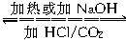Na₂CO₃。
溶解法：对于固体试剂可选择适当的物质将杂质溶解，然后过滤除去，以杂质为两性物质常见。
【例2】（2009·泰州）为了除去物质中的杂质(括号内物质为杂质)，所选用试剂和操作方法都正确的是（ ）
 | 物 质 | 选用试剂(过量) | 操作方法
A | CO₂(CO) | O₂ | 点燃
B | Cu(Fe) | 稀盐酸 | 加入稀盐酸充分反应后过滤、洗涤
C | CuSO₄溶液(H₂SO₄) | 氧化铜 | 加入氧化铜粉末充分反应后过滤
D | 盐酸(H₂SO₄) | 硝酸钡溶液 | 加入硝酸钡溶液充分反应后过滤
【答案】BC
【解析】CO₂中混有CO，无法点燃；Cu不与盐酸反应，而Fe可以和盐酸反应生成可溶性的氯化亚铁；H₂SO₄与氧化铜反应生成CuSO₄；H₂SO₄和硝酸钡反应会增加新的杂质硝酸。
【规律小结】用化学方法除杂时要注意：①最好不引入新的杂质；②不能损耗或减少被提纯物质的质量③实验操作要简便，不能繁杂。用化学方法除去溶液中的杂质时，要使被分离的物质或离子尽可能除净，需要加入过量的分离试剂，在多步分离过程中，后加的试剂应能够把前面所加入的无关物质或离子除去。
变式训练二
1、（2009·兰州）下列物质的鉴别方法正确的是（ ）
A．用澄清石灰水鉴别氢气和一氧化碳
B．用无色酚酞鉴别碳酸钠溶液和氢氧化钠溶液
C．用食盐水鉴别硬水和软水
D. 用水鉴别硝酸铵固体和氢氧化钠固体
2、（2009·哈尔滨）区分下列各组物质．所用的两种方法都正确的是 ( )
选项 | 需区分的物质 | 方法一 | 方法二
A | 硝酸铵与氯化钠 | 观察颜色 | 加水溶解并触摸容器外壁
B | 碳酸钾溶液与氢氧化钾溶液 | 滴加稀盐酸 | 滴加氢氧化钙溶液
C | 羊毛与绦纶 | 点燃闻气味 | 观察颜色
D | 氢气与氧气 | 用燃着的木条 | 闻气味
三、实验方案的设计与评价
1、实验方案的设计
所谓实验设计题，就是由题目提出实验目标，答案开放，由自己设计实验步骤，选择实验药品，设计实验装置，记录实验现象，分析实验结果，得出正确结论，解决题目提出的问题。实验设计的原则是：原理正确、操作简便、现象明显、药品经济、结论可信。实验设计题包括实验仪器的设计和改进，实验装置的设计和改进，制备方案的设计，实验装置组装设计，化学与生产、生活的连接等等。解答此类试题时一是要遵循上述原则，二是要有创新意识，三是围绕目标理清思路，制定步骤。
2、实验方案的评价
以批判的思想方法对所设计的实验方案、实验方法、装置设计从某角度否定、排除不合理或可行不最优的方法，选择、创新更好的方法，实验评价的原则：(1)理论正确。设计方案一定要符合化学变化规律和实验原理；(2)操作可行；(3)经济合理；(4)推理严密；(5)保护环境。
【例3】（2009·山东模拟）室验室开放日，我与小娜、小佳、小华、小丽等同学来到实验室，看到实验桌上摆放着四瓶无标签的试剂，分别是两瓶固体和两瓶液体，我们决定对“固体与液体”之间的反应进行一些探究。
（1）小娜同学从一瓶固体和一瓶液体中各取少量试剂于试管中进行混合，立即产生了一种无色气体，对气体是何物质，同学们进行了大胆的猜想，小佳同学的猜想可能是① ；② 。
（2）我想设计一个实验证明小佳同学猜想①是正确的，实验设计如下：
实 验 步 骤 | 现 象 及 结 论
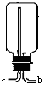（3）小华想用右图给定的收集装置收集一瓶小佳同学
猜想②中的气体，则气体由 （填a或b）端进入。
（4）小丽同学从另外两瓶试剂中各取少量试剂于试管中，
发现混合后，固体发生了变化，但无气泡放出。同学们对加
入试管中的固体和液体从不同的反应类型、物质类别等方面
进行了大胆的猜想：
猜想一： ；
猜想二： ；
猜想三： 。
【答案】（1）①CO₂；②H₂[或O₂ ]
（2）如①是CO₂[或H₂；或O₂]
实 验 步 骤 | 现 象 及 结 论
将气体通入澄清石灰水中  [将试管口堵一会儿，点燃此气体；或将带火星的木条插入试管中] | 石灰水变浑浊，则证明是二氧化碳。[或能燃烧，产生淡蓝色火焰；或听到爆鸣声，则证明是氢气；或木条复燃，证明是氧气]
（3）②中如果是氢气 填 a （如是氧气或二氧化碳填 b ）
（4）猜想一：金属与盐溶液发生置换反应；
猜想二：金属氧化物与酸溶液反应；
猜想三：碱与酸溶液发生复分解反应；
猜想四：氧化物（如CaO）与水发生化合反应
猜想五：可溶于水的固体物质
【解析】首先要知道在初中化学利用固体和液体接触来制取的气体主要有哪些，然后针对所猜想的气体设计实验方案进行探究，同样，对固体和液体反应不产生气体的情况进行分析后，提出猜想的可能。
【规律小结】对所学知识的综合认识，是解答此类题目的关键。
变式训练三
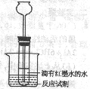
1、（2009·福建模拟）为了便于观察化学反应过程中放热、吸热的现象，某同学设计了如图所示装置(在烧杯内进行化学反应)，有关此装置使用和评价的说法错误的是 （ )
A．可以通过观察长颈漏斗内液面的变化，判断反应的放热或吸热
B．试管内的液体要浸没长颈漏斗的末端
C. 向试管内的水中滴加红墨水的目的是便于实验观察
D. 若直接在试管内加入锌粒和稀硫酸，通过观察长颈漏斗内液面的变化也可以判断反应的放热或吸热
2、（2009·泰州）化学试剂的等级分为实验纯(LR)、化学纯(CP)、分析纯(AR)等。化学纯试剂厂泛 应用于化学实验中。现由市售大理石(假设杂质均不参加反应，且不溶于水)制备化学纯碳 酸钙，某化学活动小组设计了两个方案：
煅烧
①
水
②
气体甲
③
方案一：市售大理石 固体 物质X 沉淀→过滤、洗涤、晾干
方案二：市售大理石 混合物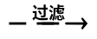 Y溶液 沉淀→过滤、洗涤、晾干
盐酸
④
试剂乙
⑤
回答下列问题：
(1)气体甲的化学式是 ，试剂乙的名称是 ；
(2)反应类型：①属于 反应，④属于 反应；
(3)对方案二制得的碳酸钙进行分析，确认其达到化学纯等级。将所得的固体粉末装入广口瓶中，需要贴上标签，请在右边的标签上注明相关信息。
▲

▲

▲
(4)经检测方案一制得的碳酸钙没有达到化学纯等级，请你分析原因 (只需要回答一个方面)。
综合检测题
一、选择题(每小题3分，共45分)
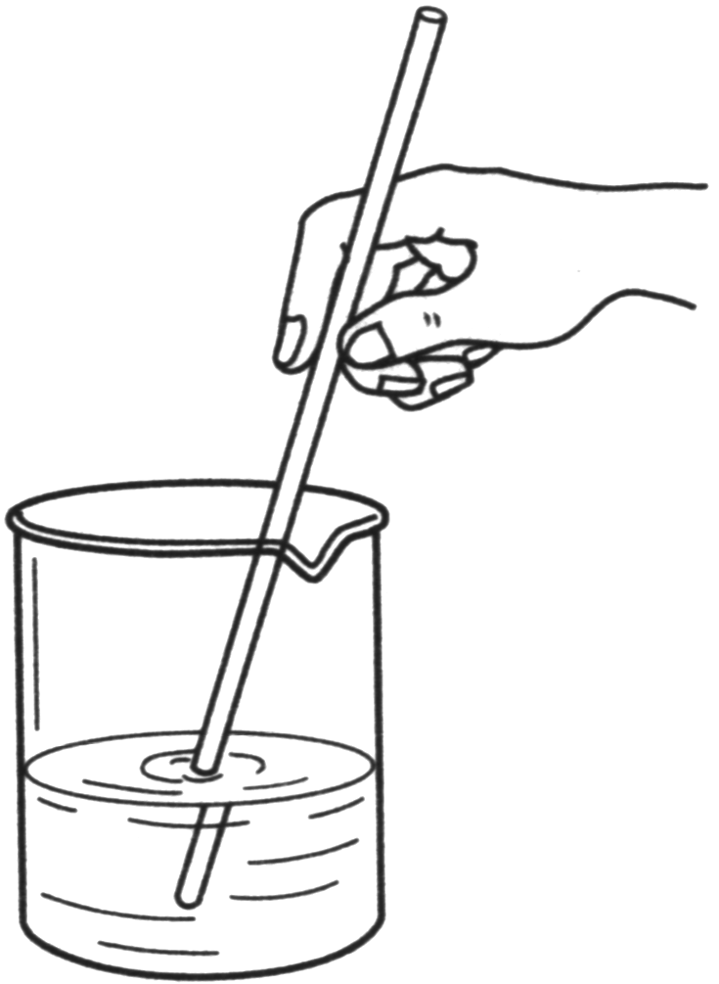
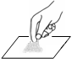
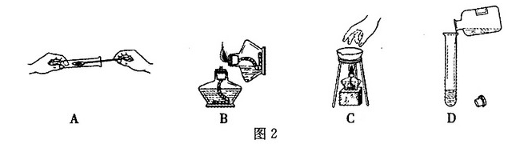
1、（2009·晋江）下列实验基本操作正确的是（ ）

A.取用固体 B.点燃酒精灯 C.溶解固体 D.过滤
2、（2009·东营）以下是用8mL蒸馏水稀释浓硫酸的实验操作过程，其中错误的环节是（ ）
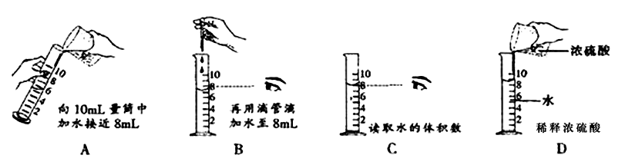

3、（2009·苏州）向试管中加入固体或液体的操作方法错误的是（ ）
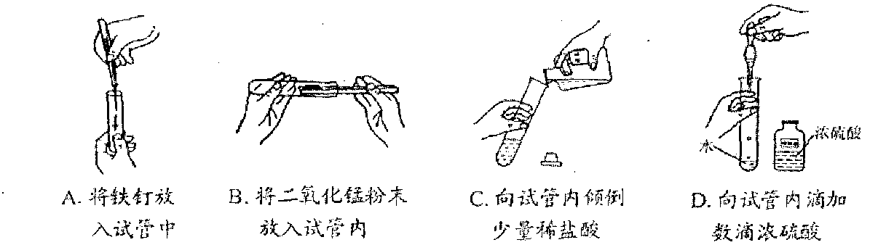
4、（2009·兰州）化学实验过程中要规范操作，注意实验安全。下列有关做法中错误的是（ ）
A．洒在桌面上的酒精燃烧起来，立即用湿抹布或沙子扑灭
B．稀酸飞溅到皮肤上，立即用大量水冲洗再涂上3℅～5℅的小苏打溶液
C．点燃氢气前，一定要先检验氢气的纯度
D．稀释浓硫酸时，一定要把水注入浓硫酸中，并不断用玻璃棒搅拌
5、（2009·徐州）正确的操作能保证实验顺利进行。下列实验操作正确的是（ ）
A．配制稀硫酸时，将水沿量筒壁慢慢注入浓硫酸中，并不断搅拌
B．测定溶液的pH，先用水润湿pH试纸，然后将试纸插入待测液中
C．为了达到节约药品的目的，将实验后剩余的药品放回原瓶
D．有腐蚀性的药品不能直接放在天平的托盘上称重
6、（2009·潍坊）下列除杂质的方法不正确的是（ ）
选项 | 物质(括号内为杂质) | 除杂方法
A | N₂(O₂) | 通过灼热的铜网
B | KCl(MnO₂) | 溶解、过滤、蒸发结晶
C | CO₂(水蒸气) | 通过盛浓硫酸的洗气瓶
D | CaO(CaCO₃) | 加入适量的稀盐酸
7、(2009·恩施自治州)下列鉴别物质的方法中，不可行的是（ ）
A. 用酚酞试液鉴别稀硫酸和Na₂SO₄ 溶液
B．用点燃的方法鉴别羊毛和涤纶
C. 用嗅气味的方法鉴别白酒和食醋
D. 用水鉴别NaCl和CaCO₃固体
8、（2009·雅安）除去下列物质中所含少量杂质，所用除杂试剂和提纯方法正确的是（ ）
 | 物质 | 杂质 | 除杂试剂 | 提纯方法
A | H₂O | NaOH | 活性炭 | 吸附、过滤
B | Na₂SO₄ | Na₂CO₃ | 盐酸 | 加入盐酸至不再产生气泡
C | KCl | MnO₂ | H₂O | 溶解、过滤、蒸发
D | CO₂ | CO | O₂ | 点燃
9、（2008·苏州）括号内是区别下列各组常见物质的方法，其中错误的是 （ ）
A、面粉和葡萄糖(加水，振荡) B、硬水与软水(加肥皂水，振荡)
C、蒸馏水与盐水(过滤) D、白酒和食醋(闻气味
10、（2009·衡阳）下列做法，能达到预期目的的是（ ）
A.用食盐水清除热水瓶中的水垢
B.用盐酸除去KCl溶液中混有的K₂CO₃
C.用NaOH 溶液除去CO₂中混有的CO
D.用浓硫酸吸收O₂中混有的CO₂
11、(2008·南昌)鉴别下列各组物质，选用试剂(括号内的物质)正确的是（ ）
A．氢氧化钠溶液和澄清石灰水(稀盐酸)
B．氯化钠溶液和稀盐酸(五色酚酞)
C．硝酸铵固体和氢氧化钠固体(水)
D．硬水与软水(食盐水)
12、你认为下列实验方案中，可行的是 （ ）
A．按溶解、过滤、蒸发的操作顺序可以分离CaCl₂、CaCO₃的混合物
B．向某未知溶液中加入AgNO₃溶液，产生白色沉淀，证明溶液是盐酸
C．用磷在密闭容器中燃烧，除去密闭容器内空气中的氧气
D．将pH试纸润湿后，用玻璃棒蘸取食用白醋滴到试纸上，测定其pH
13、下列各组物质的转化设计，能够实现的是（ ）
A．S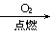SO₃ H₂SO₄
B．CuOCu (OH)₂ 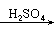CuSO₄
C．FeFe₂O₃ Fe₂(SO₄)₃
D．CaOCa(OH)₂ NaOH
14、（2009·徐州）科学的假设与猜想是科学探究的先导和价值所在。在下列假设(猜想)引导下的探究肯定没有意义的选项是（ ）
A．探究二氧化硫和水反应可能有硫酸生成
B．探究钠与水的反应产生的气体可能是氧气
C．探究镁条表面灰黑色的物质可能只是氧化镁
D．探究铜在灼烧时出现的黑色物质可能是炭黑
15、下列各组稀溶液中，利用组内物质的相互反应，就能将各种物质鉴别出来的是 （ ）
A、NaOH、CuSO₄、HCl、KNO₃ B、HCl、KOH、NaCl₂、Na₂SO₄
C、Ca(OH)₂、Na₂CO₃、NaCl、HCl
D、NaNO₃、MgCl₂、KCl、Ba(OH)₂
二、非选择题
16、（10分）（2009·陕西）下图是实验室常用的实验仪器。请回答下列问题：
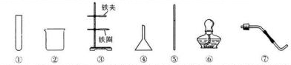
（1）配制一定溶质质量分数的NaCl溶液时，要溶解已称好的NaCl固体，就选择的仪器是 (填序号)。
（2）进行过滤操作时，除选用上述有关仪器外，还缺少的一种实验用品是 ，仪器⑤所起的作用是 。下列混合物的分离能直接用过滤的方法完成的是 （填序号)。
A．从酒精溶液中分离出酒精
B．从浑浊的河水中分离出泥沙
C．从海水中分离出氯化镁
（3）实验室用高锰酸钾制取氧气时，应选择的实验仪器是 （填序号)。
17、（6分）可口可乐是我们生活中常见的碳酸饮料，其中含有CO₂、H₂O和柠檬酸（具有一般酸的性质）等物质。请用两种不同的方法探究雪碧中CO₂的存在。将必要的实验步骤和现象填在下表中：
实验方法 | 实验步骤 | 实验现象
方法一
方法二
18、（8分）（2008·青岛）为了除去氯化钠样品中的碳酸钠杂质，某兴趣小组将样品溶解后进行如下实验：
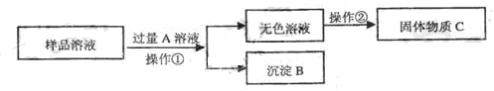
(1)A溶液中溶质可能为____________(只写一种)；
(2)将无色溶液与沉淀B分离的操作①的方法名称是_____________；
(3)从无色溶液得到固体物质C的操作②的方法名称是____________；
(4)因为A溶液过量，此方案得到的固体物质C中混有新的杂质，为了既能除去杂质碳酸钠，又能有效地防止新杂质的引入，可向样品溶液中加入过量的_____________后，直接进行操作②即可得到纯净的氯化钠固体。
19、（5分）维生素C又名抗坏血酸，易溶于水，已被氧化，能与碘反应。人体缺乏维生素C可能引发多种疾病。某研究性学习小组对它研究如下：
（1）猜想：维生素C可能具有酸性？
（2）实验方案：
提供试剂：维生素C片、蒸馏水、紫色石蕊试液、无色酚酞试液、稀盐酸、氢氧化钠溶液、氯化钡溶液、pH试纸。根据以上试剂，请你帮助他们设计出两种实验方案，并写出实验现象：
实 验 内 容 | 实 验 现 象
方案Ⅰ ：
方案Ⅱ：
（3）结论：维生素C具有酸性。根据维生素C的性质，判断下列物质中能与维生素C反应的是（ ）。
A.金属镁 B.食盐 C.氢氧化钠 D.硫酸铜
（4）某同学联想到西红柿等蔬菜、水果中含有丰富的维生素C，放置时间长短是否对维生素C的含量产生影响。他设计了如下实验方案：
Ⅰ把新鲜西红柿和放置一周的西红柿分别捣碎，用纱布将汁液挤入两个烧杯中；
Ⅱ取两支盛有2mL蓝色碘的淀粉溶液的试管，分别滴加上述两种汁液，边加边振荡，直到蓝色刚好消失，记录滴数如下：
汁 液 | 新鲜西红柿的汁液 | 放置一周的西红柿的汁液
滴 数 | 12 | 20
请回答下列问题：
①你认为西红柿中维生素C含量高的是 。
②你从中得到的启示是 。
20、（2009·乐山）（12分）右图是“△△牌发酵粉”的部分信息，课外化学兴趣小组的同学对其进行了如下探究（请你完成相应填空）：
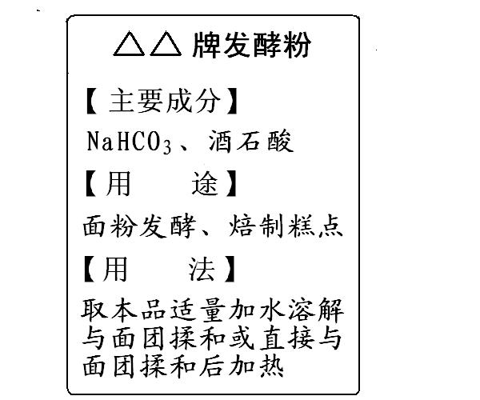
【查阅资料】
（1）酒石酸是一种易溶解于水的固体有机酸；
（2）发酵粉能够使面团松软、发泡是因为发酵粉产生了CO₂所致；
（3）Na₂CO₃受热不分解。
【提出问题】
NaHCO₃在发酵粉加水或加热时如何产生CO₂？
【猜 想】
甲．……
乙．酒石酸与NaHCO₃在溶液中反应产生CO₂
丙．NaHCO₃加热产生CO₂
【实验探究】
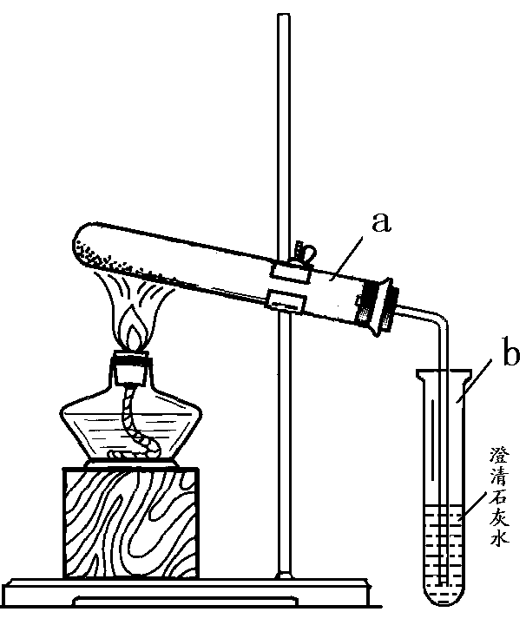
（1）小明同学取少量NaHCO₃粉末于试管中，加入适量水，无气体产生，从而否定了猜想甲，则猜想甲是 。小明又将酒石酸溶液和NaHCO₃溶液混合，产生了CO₂，从而验证了猜想乙，说明了NaHCO₃具有的性质之一是 ；
（2）小英同学为探究猜想丙设计了右图所示的实验装置：
小英另取适量NaHCO₃粉末加入a试管中，加热，观察到a试管口有水生成，b试管中澄清石灰水变浑浊。b试管中反应的化学方程式为 。持续加热直至两支试管均不再发生变化时，发现a试管中仍残留有较多白色固体粉末，向该粉末中滴加稀盐酸，有CO₂产生，说明该粉末是 。
【小 结】
NaHCO₃在发酵粉中产生CO₂的条件是 ；
NaHCO₃受热发生变化的化学方程式为 ；
21、（14分）（2009·宿迁）某活动小组同学用加热草酸晶体制得的CO
（H₂C₂O₄·2 H₂O==CO↑+ CO₂↑+3H₂O），做炼铁原理实验并进行尾气处理，设计以下装置（图甲、图乙）。
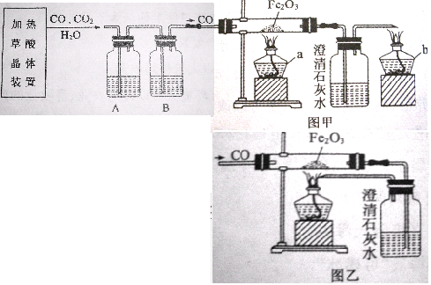

回答下列有关问题：
（1）在加热分解草酸晶体的装置中，有下列仪器供选择使用：
①试管②烧杯③酒精灯④蒸发皿⑤铁架台（含铁夹）⑥带导管的橡皮塞⑦集气瓶其中需要用到的仪器有 （填序号）
（2）为了获得干燥纯净的CO，A、B两装置中应分别存放 、
（3）硬质玻璃管中发生反应的化学方程式
（4）选择图甲处理尾气，实验时应先点燃 （填“a”或“b”）处的酒精灯。图乙与图甲所示的尾气处理方法相比较，其主要优点是
（5）活动小组的同学通过查阅资料得知：常温下，CO能与氯化钯PdCl₂溶液反应。于是他们选择了将尾气直接通入氯化钯溶液中进行处理。该反应的化学方程式为：CO+ PdCl₂+H₂O==Pd↓+ CO₂ + 2R,其中R的化学式为 。此法与上述方法相比除了具有图乙比图甲所示方法的优点外，从实验角度看它还有的优点是 （写出一条合理答案即可）

专题六 化学实验与探究
变式训练一
1、C 解析：禁止用燃着的酒精灯引燃另一只酒精灯，验满氧气用带火星的木条放到集气瓶口看木条是否复燃，量取9.5mL的液体应选用10mL的量筒。
2、（1）外焰 （2）检验气体的纯度 （3）铺一层细沙（或倒入少量水）（4）保持水平
变式训练二
1、D 解析：氢气和一氧化碳应根据燃烧的产物来鉴别；碳酸钠和氢氧化钠的溶液都显碱性，无法用酚酞鉴别；硬水和软水是用肥皂水来鉴别；硝酸铵固体加水后溶液的温度会降低，氢氧化钠固体加水后溶液的温度会升高。
2、B 解析：硝酸铵与氯化钠、羊毛与绦纶都无法通过颜色来区分，氢气与氧气都是无味的气体。
变式训练三
1、D 解析：直接在试管内加入锌粒和稀硫酸，通过观察长颈漏斗内液面的变化不能判断反应的放热或吸热，因为反应中会放出气体，所以就不知道是因气压变大还是因温度升高，使长颈漏斗内液面升高。
2、(1) CO₂ 碳酸钠或碳酸钾 (2) 分解 复分解 (3) 化学纯或CP 碳酸钙 CaCO₃ (4) 通入CO₂前没有过滤或石灰石锻烧不完全或水不多或气体甲不纯或气体甲的量少
综合检测
1、A 解析：不能用手接触药品，不能用燃着的酒精灯引燃另一个酒精灯，过滤时要用玻璃棒引流。
2、D 解析：量筒不能用作配置溶液的容器。
3、A 解析：向试管中加入固体时，先把试管横放，防止打碎试管底部。
4、D 解析：稀释浓硫酸时，应把浓硫酸往水里倒。
5、D
6、D 解析：氧化钙能与稀硫酸反应。
7、A 解析：酚酞试液遇到稀硫酸和Na₂SO₄ 溶液都不变色，无法区分。
8、C
9、C 解析：过滤是除去不溶于液体的固体物质，不能区分蒸馏水和食盐水。
10、B
11、C 解析 A中NaOH与Ca(OH)₂都与盐酸反应，无特殊现象；氯化钠溶液和稀盐酸都不能使酚酞变色；区别硬水和软水用肥皂水，泡沫多的是软水；NH₄NO₃溶于水温度降低，NaOH溶于水温度升高。
12、AC 解析：碳酸盐也可以与AgNO₃溶液产生白色沉淀，测定pH时，不能把试纸润湿，这样测得的白醋的pH会偏大。
13、D 解析：硫在氧气中燃烧只能生成二氧化硫，氧化铜不能与水反应生成氢氧化铜，铁在氧气中燃烧应生成四氧化三铁。
14、D 解析：铜和氧气中均不含有碳元素，所以不可能是炭黑。
15、AC 解析：A中CuSO4溶液呈蓝色，其余溶液为无色，然后利用CuSO₄溶液分别与其他溶液反应，生成蓝色沉淀的是NaOH，再将剩余的两种溶液分别滴入沉淀中，沉淀溶解的是HCl，不溶解的是KNO3。C中分别编号后两两反应能生成沉淀且能生成气体的是Na₂CO₃溶液，相应的分别是Ca(OH) ₂溶液和HCl溶液剩余的是NaCl。
16、（1）②⑤ （2）滤纸 引流 B （3）①③⑥⑦或①③⑥
17、
在试管内加入新鲜的雪碧并加热，用导管将产生的气体通入澄清石灰水中 | 澄清石灰水变浑浊
在大试管中加入新鲜雪碧并振荡，将燃着的木条伸到雪碧上方 | 燃着的木条熄灭
18、（1）氯化钙或氯化钡（2）过滤（3）蒸发结晶（4）盐酸
解析 ：（1）从图示可知固体物质C一定具有氯化钠溶液，沉淀B一定具有碳酸盐沉淀，故可加氯化钙或氯化钡，不能加硝酸钡或硝酸钙；（4）氯化钙或氯化钡过量，则得到的氯化钠混有杂质，因此可加入稀盐酸除去碳酸钠。
19、(2) ①将维生素C片溶于蒸馏水配成溶液，向其中滴加石蕊试液；溶液变红色。②将维生素C片溶于蒸馏水配成溶液，用玻璃棒蘸取溶液滴在pH试纸上，跟比色卡比较；pH试纸变红色或pH小于7。③ 将维生素C片溶于蒸馏水配成溶液，把维生素C的溶液逐滴滴入氢氧化钠的酚酞溶液；红色消失。
（3）A、C
（4）①新鲜的西红柿 ② 有坏血酸的病人要多吃含维生素C高的蔬菜和水果；要吃新鲜的蔬菜和水果
20、NaHCO₃ 遇水产生二氧化碳，与某些酸反应产生CO₂；
Ca（OH）₂+CO₂=CaCO₃↓+H₂O； Na₂CO₃ ； 加水或加热 ，
2NaHCO₃ △ Na₂CO₃+CO₂↑+H₂O。
21、（1）①③⑤⑥ （2）NaOH溶液、浓H₂SO₄ （3）3CO+Fe₂O₃==2Fe+3CO₂
（4）b处，节约能源（答案合理即可） （5）HCl，安全、操作简单易行（合理即可）

